Compte rendu Séance 3

Tâches effectuées :

* **Réalisation du plan de la boites :**

Dans un premier temps j’ai commencé à faire le schéma de la boite sur Maker case mais je n’avais pas tout à fait compris le fonctionnement. Finalement un camarade m’a conseillé de le faire sur boxes Py puis de faire les détails sur Inkscape. C’est ce que j’ai fait. J’ai eu un peu de mal à utiliser Inkscape mais dès que j’ai compris c’était beaucoup plus simple que prévu.

Plan Boxes Py : 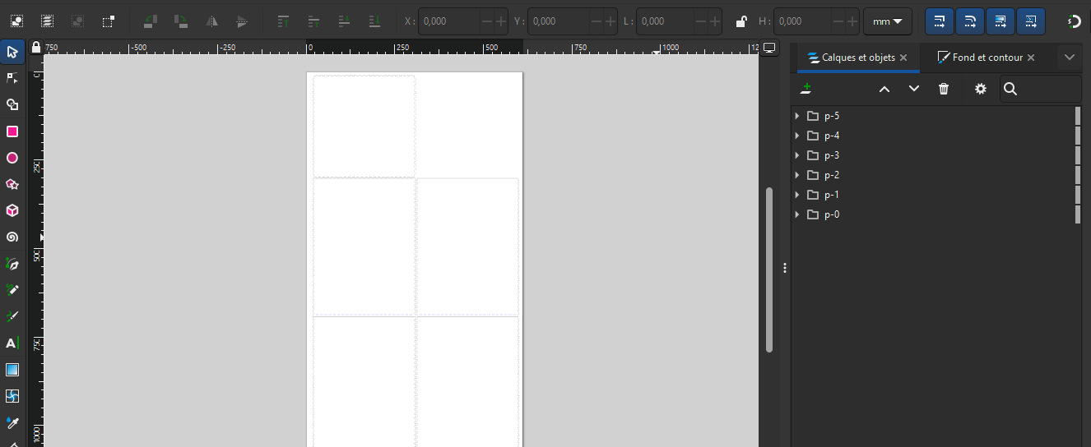

Les dimensions sont : 390mm de longueur, 290mm de largeur et 290 mm de profondeur.

Sur inkscape j’ai fait les détails de la face avant de la boites.

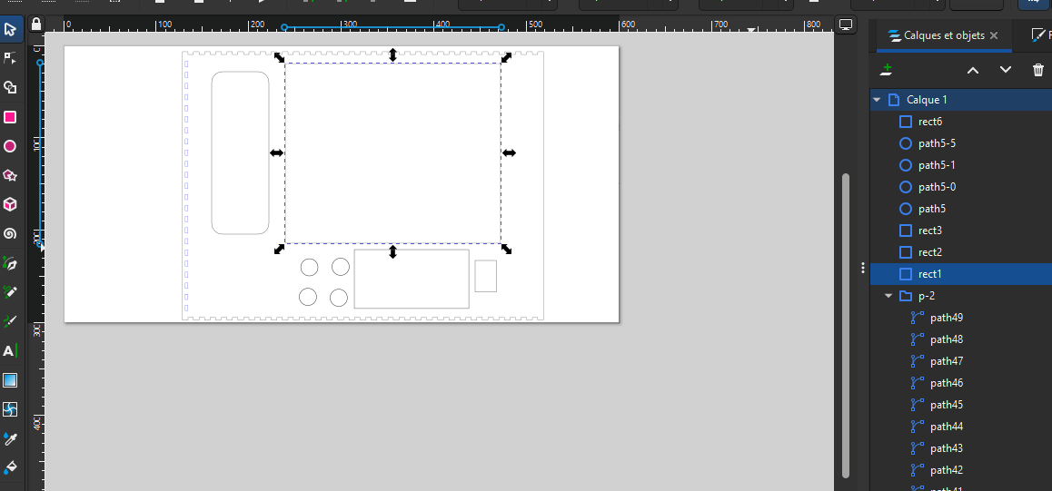

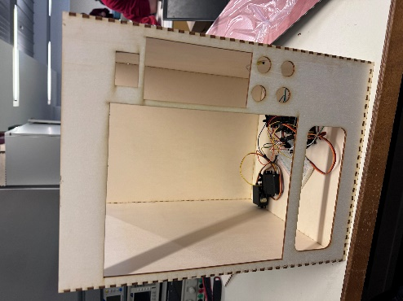

Nous nous sommes ensuite rendus au FABLAB pour découper. Sauf qu’il y a eu beaucoup d’attente car des gens avaient réserver la machine etc…

Mais finalement on a pu faire la découpe et voici notre boite :

* **Partie extérieure de la boite**

Pendant ce temps-là j’ai réfléchi à la partie extérieure de la boite. On voulait un distributeur noir donc on comptait créer des genres « d’autocollant de couleur» qui aurait la même dimension que notre boite. Pour se faire j’ai créé un fichier svg :

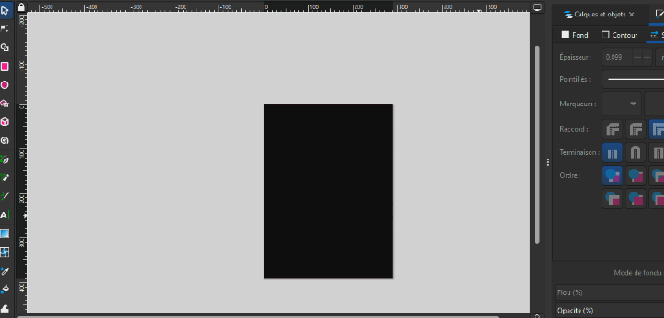

Mais finalement il y avait encore de l’attente. Et finalement je me suis dis que ça serait un gros gaspillage de faire des autocollants qui couvriraient l’extérieur et l’intérieur de la boite. Donc je me suis ravisé et je préfère utiliser de la peinture. Le problème c’est qu’il n’y en a plus donc je vais en commander.

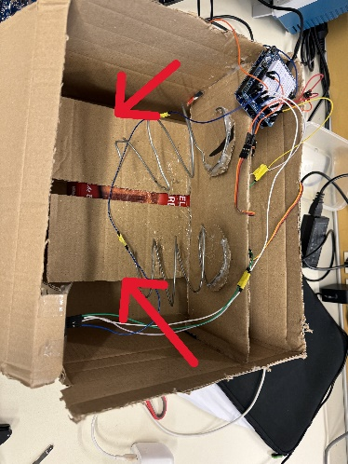

* **Structure interne de la boite**

Au cours de la précédente séance nous avions fait une maquette de notre boite actuelle et on avait constaté que nos produits devaient reposer sur une boite (voir ci-dessous)

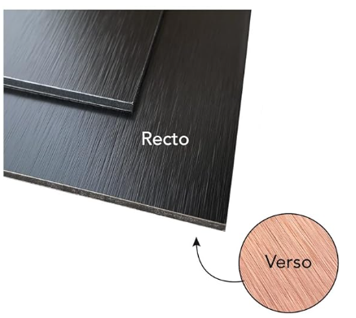

J’allais fixer cette planque sur la boite avec le matériel ci-contre (je ne connais pas le nom).

Malheureusement lorsque la boite était enfin prête je n’avais plus assez de temps pour fixer la planche.

Pour faire ces supports j’ai commandé une planche en aluminium sur Amazon. Sur lesquels j’ai fait les délimitations où on devra couper il faudra un matériel assez conséquent pour couper. La découpeuse de pouvais pas le faire c’est trop épais.

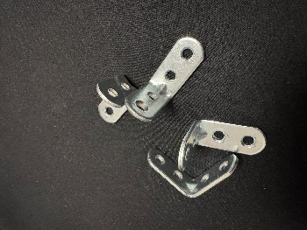

Mon objectif dans cette séance était également la prise en main de la machine à pièce que j’ai commandé sur Amazon, c’est le point culminant du projet mais le problème est que je ne l’ai as reçu. J’aurais à la rigueur voulu programmer les bouton poussoir que j’ai commandé mais malheureusement eux aussi sont n’ont pas été livré.